# PROYECTO WIÑAY

Malnutrición, Microbiota Intestinal y Alteraciones Neuroconductuales en Niños con TEA en Ecuador

Estructura de Página Web y Contenido Oficial del Proyecto

## 1. HEADER – Navbar

Estructura del menú principal:  
- Inicio  
- El Problema  
- Investigación  
- Impacto  
- Equipo  
- Contacto  
  
El navbar será transparente, responsivo y permitirá navegación fluida entre secciones.

## 2. HERO – Presentación del Proyecto

Título principal: Proyecto WIÑAY  
  
Subtítulo:  
Investigando el vínculo crítico entre la desnutrición, la microbiota intestinal y los trastornos neuroconductuales en niños con TEA en Ecuador.  
  
Descripción:  
El Proyecto WIÑAY busca generar evidencia científica en población ecuatoriana sobre la relación entre estado nutricional, microbiota intestinal y desarrollo neuroconductual.

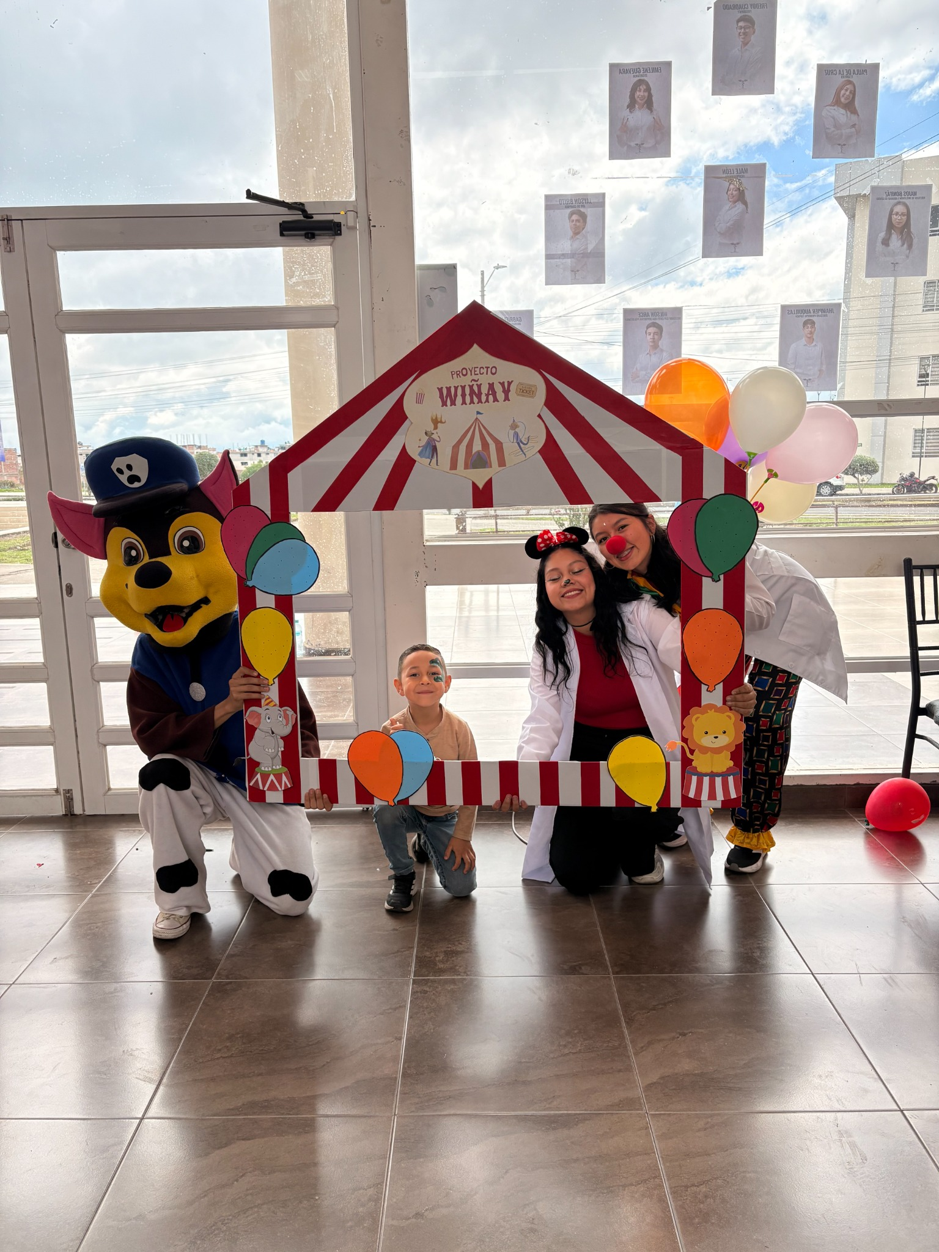

Actividad comunitaria del Proyecto WIÑAY

## 3. EL PROBLEMA – Contexto y Justificación

En Ecuador existe limitada evidencia científica sobre la relación entre malnutrición y alteraciones neuroconductuales en niños con TEA. La literatura internacional señala que la microbiota intestinal influye en el eje intestino-cerebro, afectando procesos cognitivos y conductuales. WIÑAY surge para cubrir esta brecha científica en el contexto nacional.

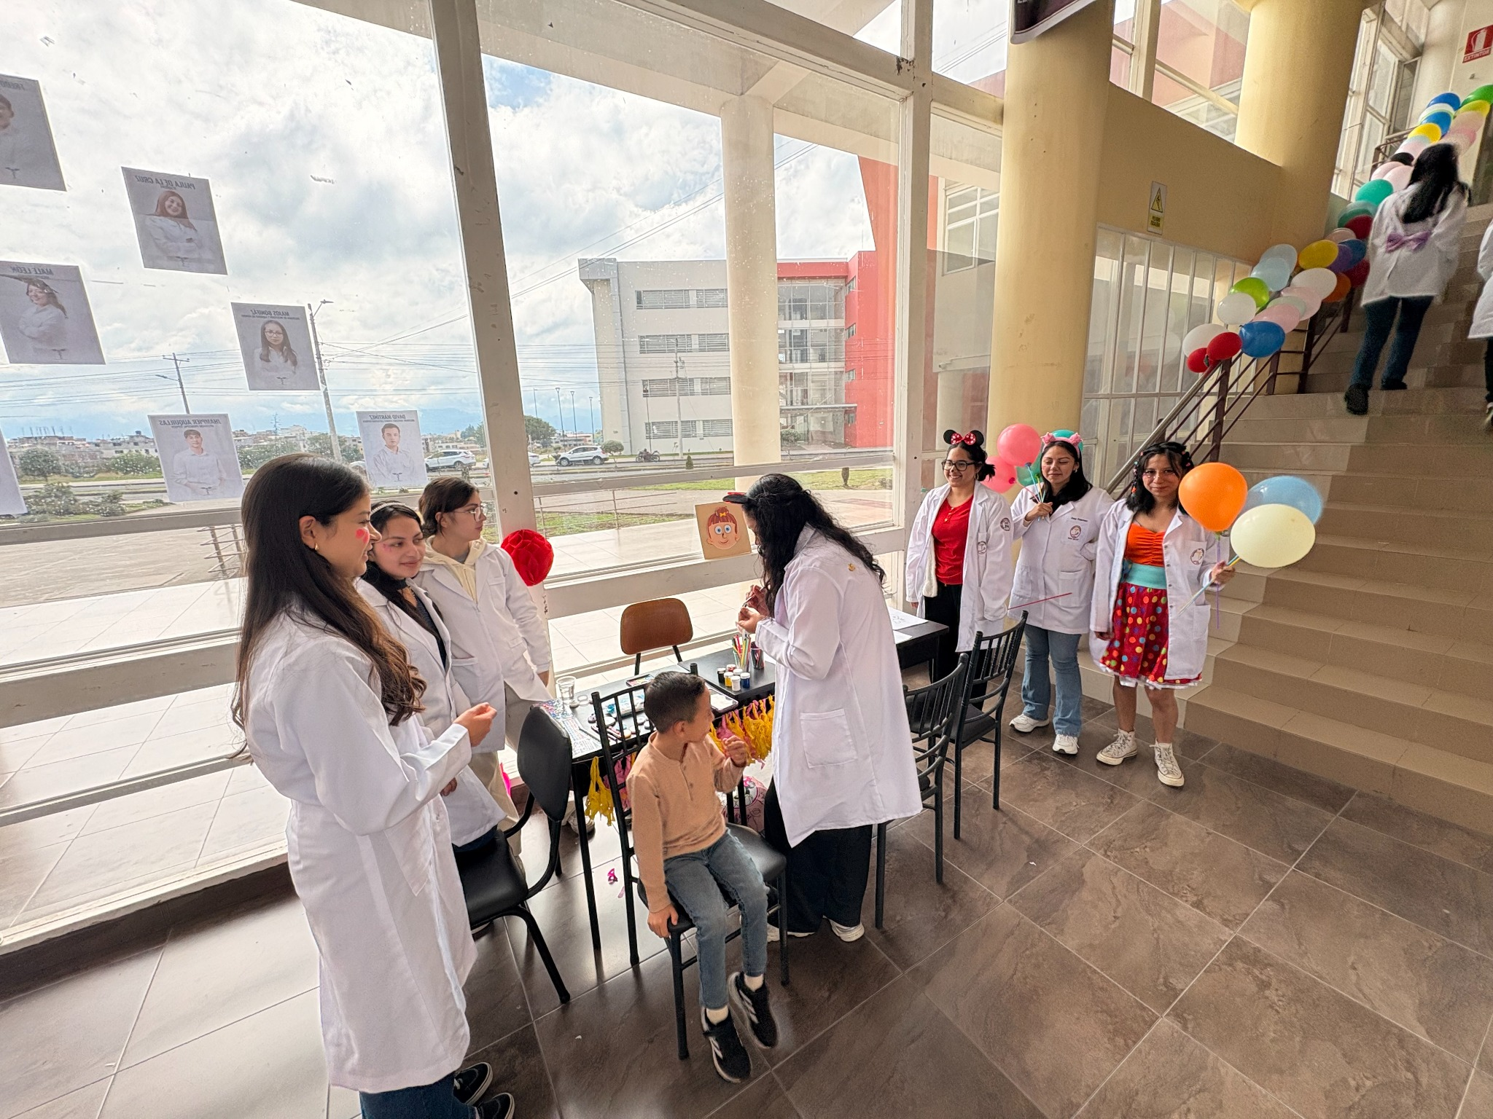

Evaluación clínica a niños participantes

## 4. INVESTIGACIÓN Y METODOLOGÍA

Objetivo General:  
Analizar la relación entre malnutrición, microbiota intestinal y alteraciones neuroconductuales en niños con TEA.  
  
Metodología:  
- Evaluación nutricional  
- Análisis de composición corporal  
- Evaluaciones neuroconductuales  
- Recolección de datos clínicos  
- Análisis estadístico comparativo

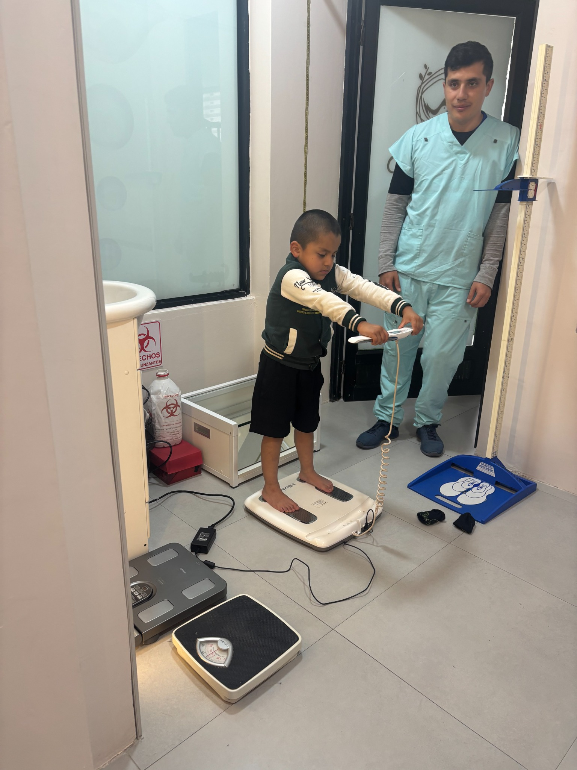

Evaluación antropométrica y composición corporal

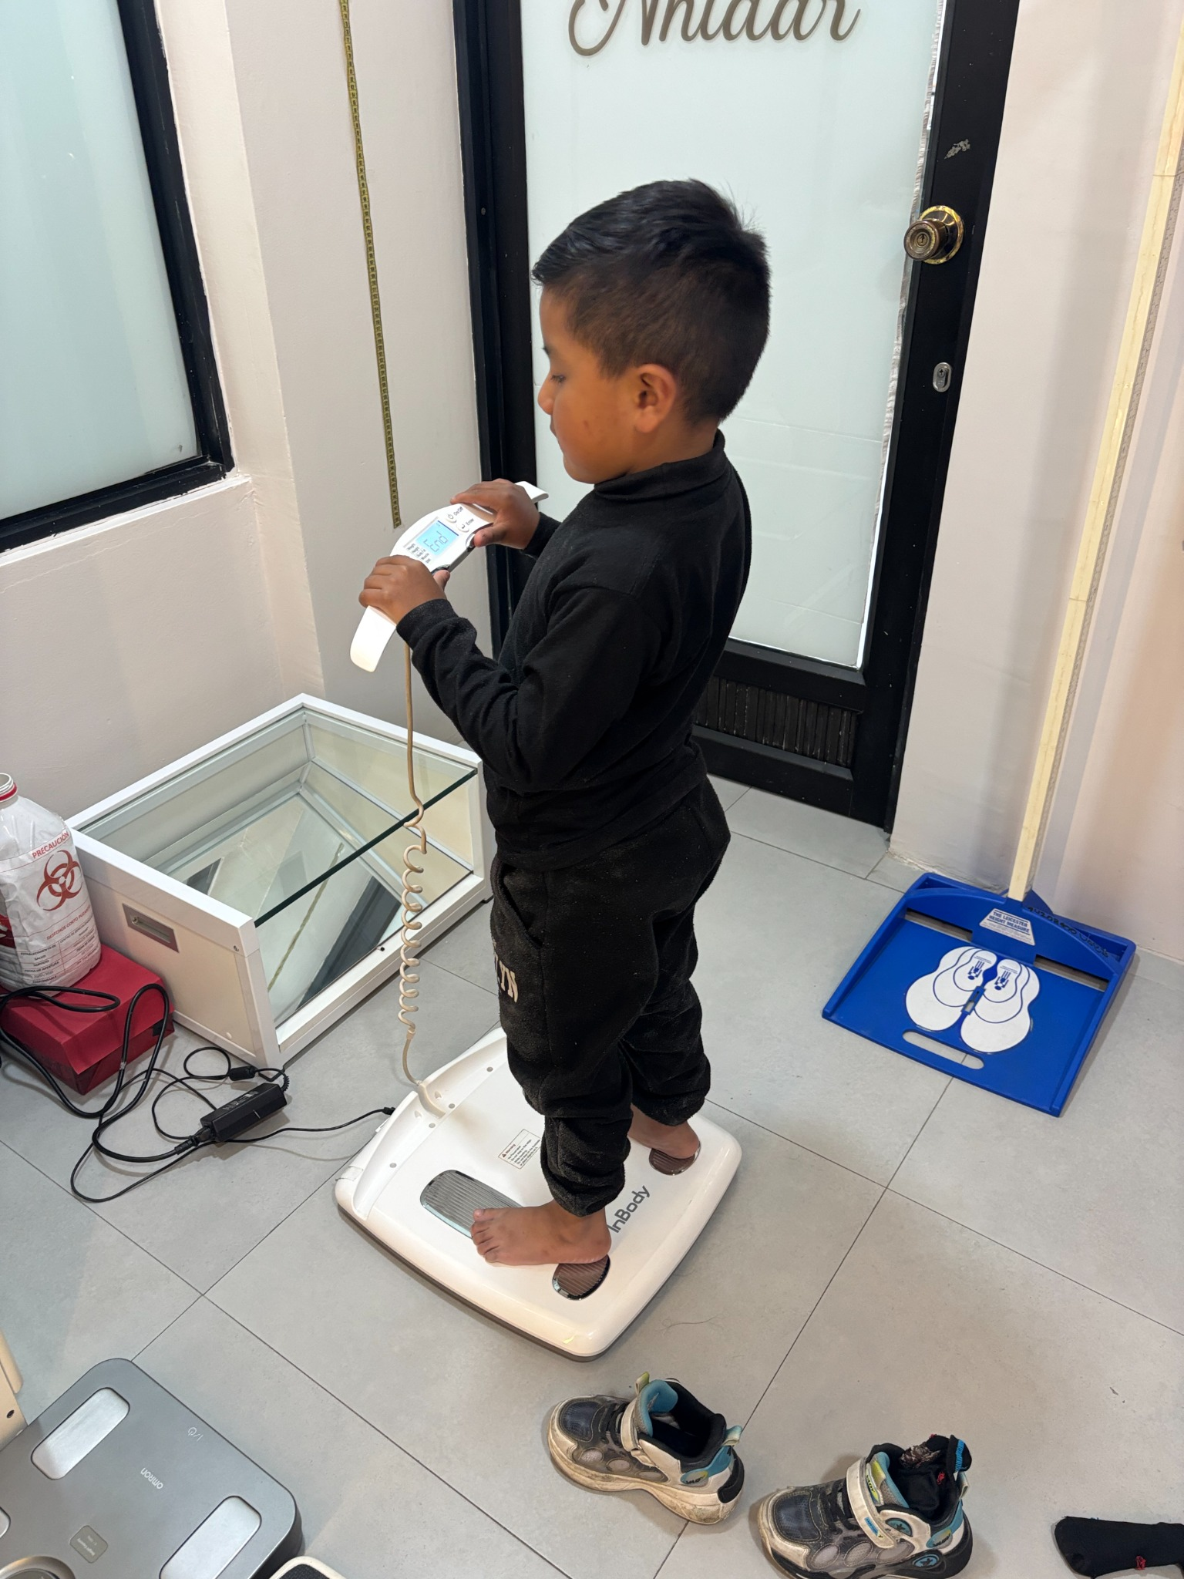

Medición de parámetros físicos

## 5. IMPACTO Y PROYECCIÓN

El Proyecto WIÑAY busca fortalecer el conocimiento científico nacional, mejorar intervenciones nutricionales y contribuir al desarrollo de políticas públicas basadas en evidencia. Además, promueve el trabajo interdisciplinario entre nutrición, medicina y neurociencias.

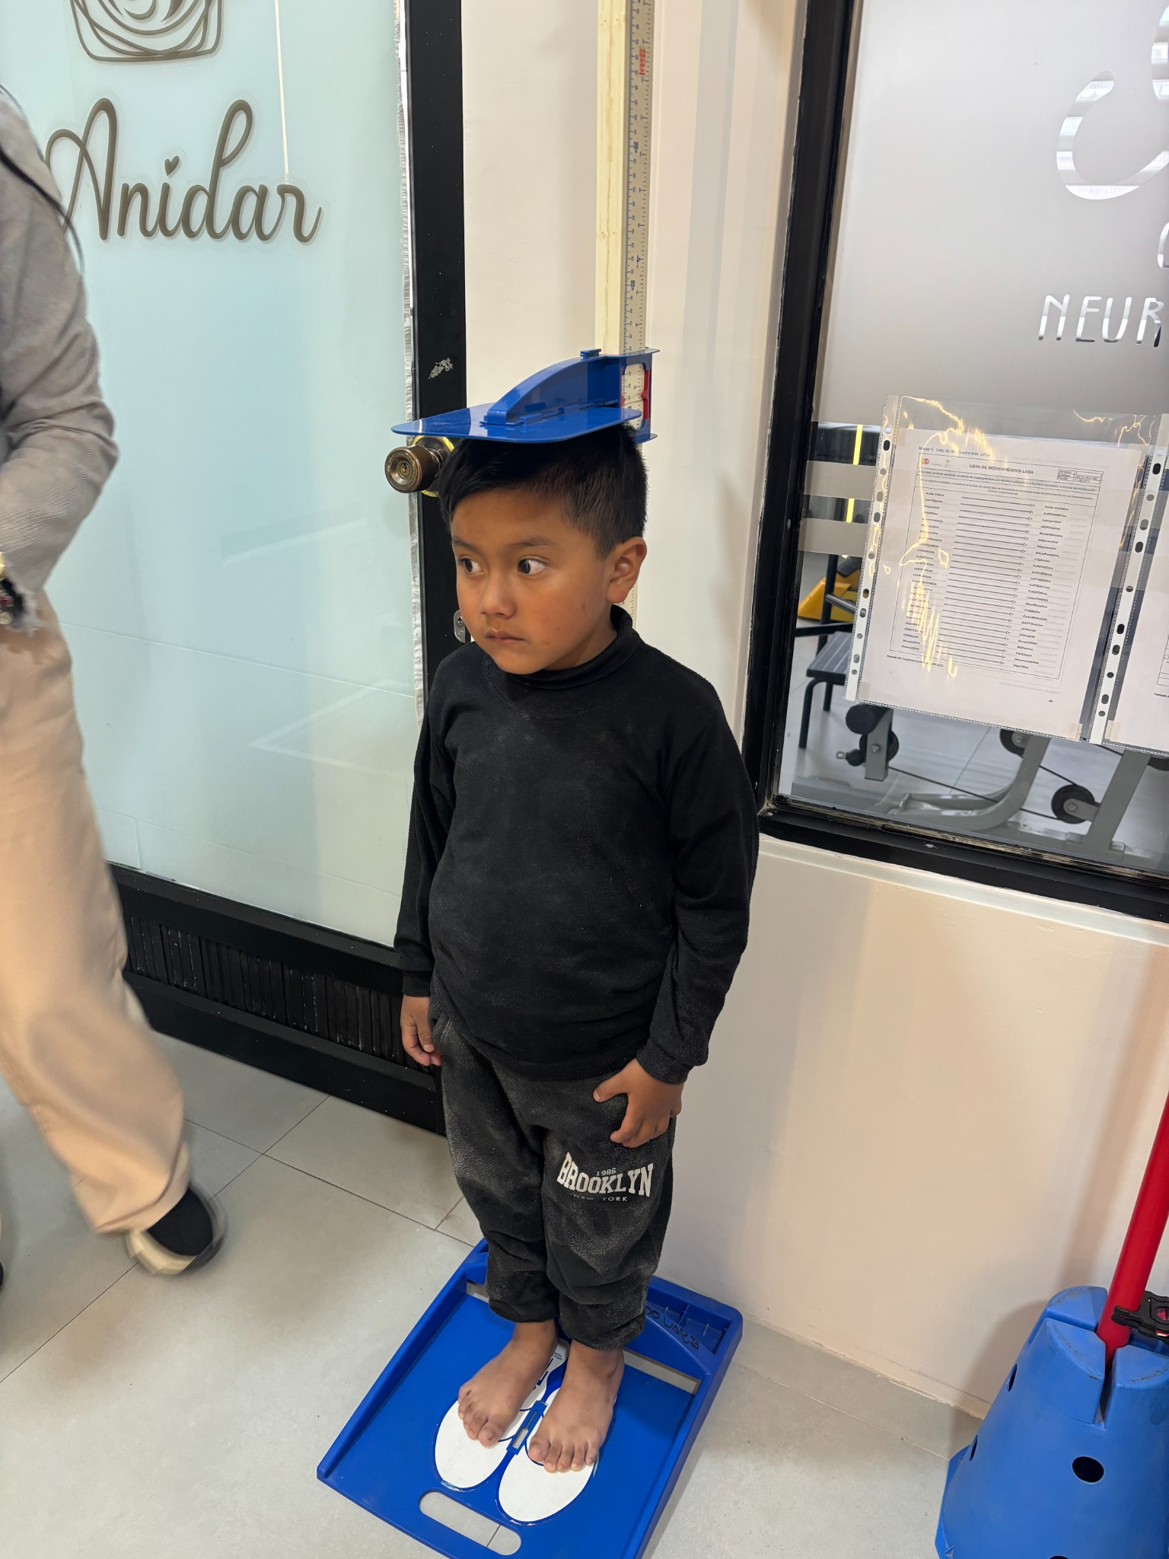

Proceso de evaluación integral

## 6. EQUIPO Y PARTICIPACIÓN

El proyecto está conformado por un equipo interdisciplinario de profesionales de la salud, investigadores y estudiantes comprometidos con la mejora de la calidad de vida infantil.  
  
Participación activa de familias y comunidad.

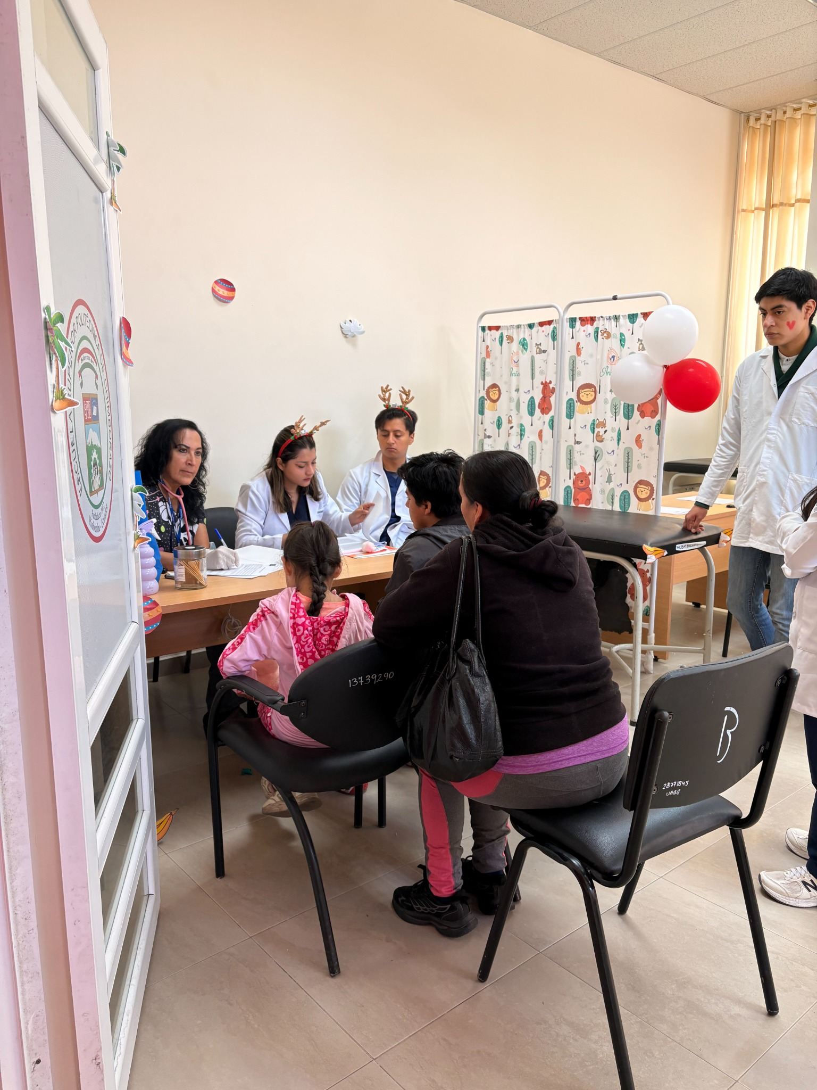

Atención y acompañamiento a familias

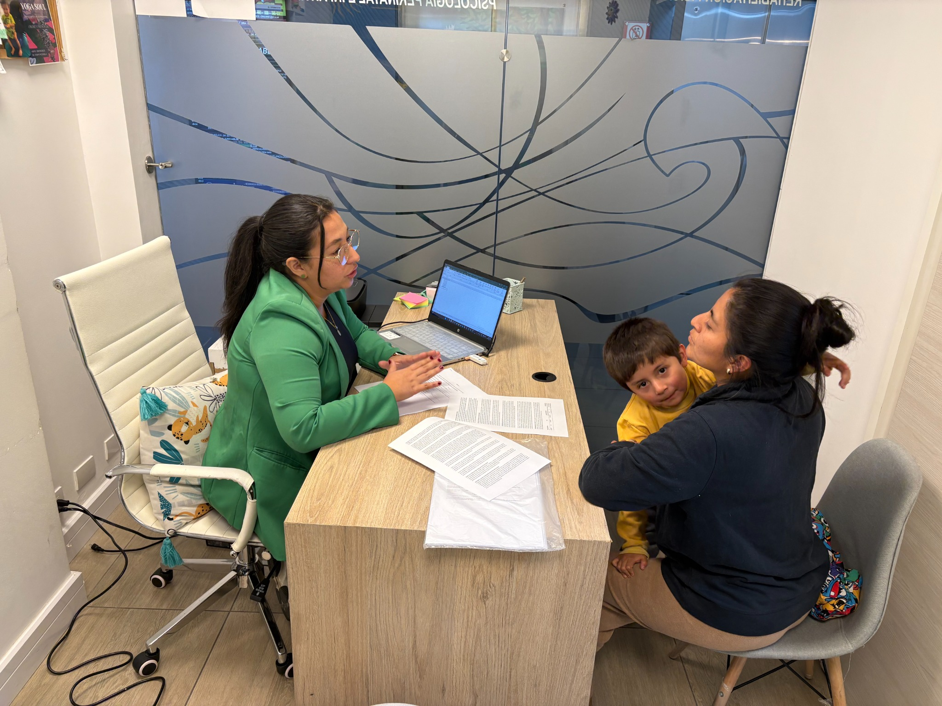

Entrevistas y recolección de información

## 7. FOOTER – Información Institucional

Proyecto WIÑAY – Ecuador  
Investigación científica interdisciplinaria.  
  
Contacto institucional  
Redes sociales  
© 2026 Proyecto WIÑAY. Todos los derechos reservados.